Brifing Dosyası

2024- 2025

**Akyurt Mesleki ve Teknik Anadolu Lisesi**

**2024-2025**

AKYURt KIZ mesleki ve TEKNİK anadolu LİSESİ

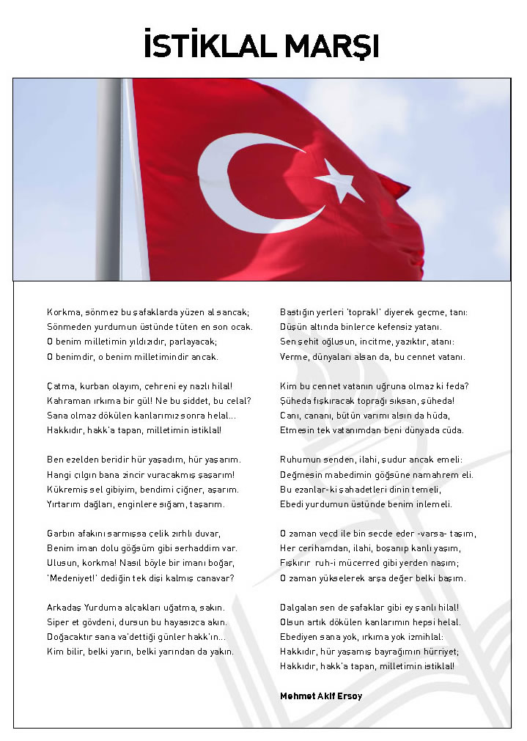

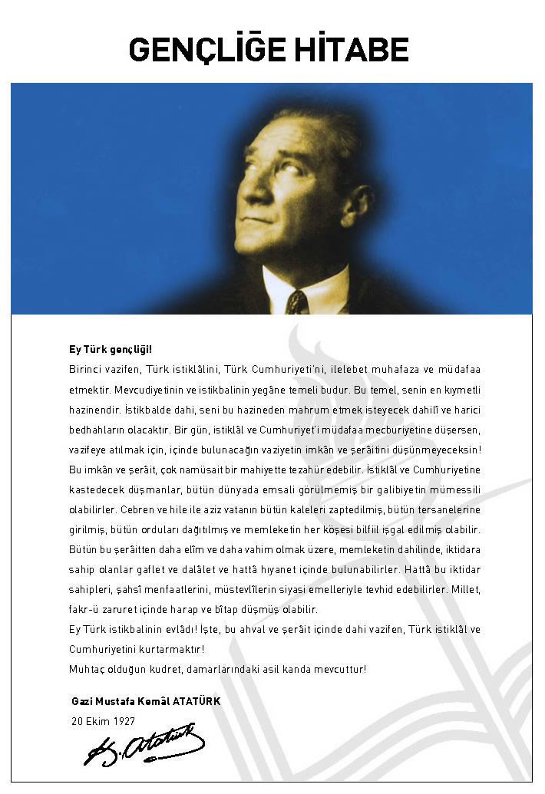

**İÇİNDEKİLER**

**I. BÖLÜM**

1. Okulun Adı
2. İletişim Adresi
3. Telefon Numarası
4. Faks Numarası
5. E-Posta Adresi
6. Elektronik Ağ Adresi
7. Programlar ve Öğretim Şekli
8. Okul Müdürü
9. Okutulan Yabancı Diller
10. Kütüphanedeki Kitap Sayısı
11. Son Genel Denetim Tarihi
12. Hedefi (Vizyonu)
13. Görevi (Misyonu)
14. İlkeleri (Stratejileri)

**II. BÖLÜM**

1. Mesleki ve Teknik Eğitimin Tarihçesi
2. Milli Eğitim Bakanlığı Mesleki ve Teknik Eğitim Genel Müdürlüğü’nün Tarihçesi
3. Okulumuzun Tarihçesi
4. Okulumuzun Özellikleri
5. Okulumuza Kayıt-Kabul Şartları
6. Uygulanan Alan ve Dal Programları
7. Okutulan Ortak Dersler – Alan/Dal Dersleri(Haftalık Ders Çizelgeleri)

**III. BÖLÜM**

1. Binanın Özellikleri (Isınma, Aydınlatma, Su ve Kanalizasyon)
2. Derslikler
3. Laboratuarlar
4. Atölyeler
5. Okul Kantini
6. Yönetici Odaları
7. Öğretmenler Odası
8. Okul Bahçesi

**IV. BÖLÜM**

1. Eğitim ve Öğretim Hizmetleri Sınıfı Personel Sayısı

a. Yönetici Sayısı

b. Öğretmen Sayısı

1. Genel İdare Hizmetleri Sınıfı Personel Sayısı
2. Teknik Hizmetler Sınıfı Personel Sayısı
3. Yardımcı Hizmetler Sınıfı Personel Sayısı
4. Branşlara Göre Yönetici, Öğretmen Ve Diğer Personel Dağılımı
5. Sınıflara Göre Kız-Erkek Öğrenci Sayıları
6. Yeni Kayıt Öğrenci Sayıları
7. Beklemeli Öğrenci Sayısı

**V. BÖLÜM**

1. Okul Binası ile İlgili Sorunlar
2. Yönetici ve Öğretmen Durumu

**VI. BÖLÜM**

1. Okulun Kendi İmkânları ile Çözülemeyen Sorunları ve Çözüm Önerileri
2. Çözümler Konusunda Üst Makamlara Yapılan Öneriler ve Alınan Cevaplar

**VII. BÖLÜM**

1. Okulumuza Maddi ve Manevi Katkıda Bulunan Kişi ve Kuruluşlar
2. Okul-Aile Birliği Çalışmaları ve Yönetim Kurulu Üyeleri
3. Okulumuz Mezunları

**VIII. BÖLÜM**

1. Yerleşim Tablosu

**I. BÖLÜM**

**1. OKULUN ADI** Akyurt Mesleki ve Teknik Anadolu Lisesi

**2. İLETİŞİM ADRESİ** Yıldırım Mah. Mezarlık Cad. No:11 06750

Akyurt/ANKARA

**3. TELEFON NUMARASI** 0 312 8440087

**4. FAKS NUMARASI** 0 312 844 00 87

**5. E-POSTA ADRESİ** 974238@meb.k12.tr

**6. ELEKTRONİK AĞ ADRESİ** http://www.akyurtktml.k12.tr

**7. PROGRAMLAR VE ÖĞRETİM ŞEKLİ**

**PROGRAMLAR** 1- Anadolu Meslek Lisesi-MESLEKİ VE TEKNİK ANADOLU LİSESİ

**ÖĞRETİM ŞEKLİ** Tekli Öğretim

**8. OKUL MÜDÜRÜ** ÜNAL TEPECİ

Okul Müdürü

Coğrafya Öğretmeni

**9. OKUTULAN YABANCI DİLLER** İngilizce

**10. KÜTÜPHANEDEKİ KİTAP SAYISI** Okulumuzda iki adet kütüphane bulunmaktadır. İki kütüphanedeki toplam kitap sayısı 3500’dir.

**11. SON GENEL DENETİM TARİHİ** 2019’da Genel denetim yapıldı

**12. HEDEFİ (VİZYONU)**

“Mesleki ve teknik eğitim alanında lider kabul edilen, model alınan ve tercih edilen dinamik bir okul olmak.”

**13. GÖREVİ (MİSYONU)**

“Atatürk ilke ve inkılâplarının rehberliğinde; sanayici, veli, esnaf ve sanatkârlarıyla birlikte ahlaklı, disiplinli, başarılı, saygılı, üretken ve teknolojiyi kullanabilen ve kendini sürekli yenileyen bireyler yetiştirmektir.”

**14. İLKELERİ (STRATEJİLERİ)**

* Bütün çalışmalarımızda, Atatürk ilke ve inkılâplarını rehber edinmek.
* Mevcut hukuk kuralları ile Türk Milli Eğitiminin temel amaçları doğrultusunda milli ve manevi kültür ve değerlerimize bağlı, ailesini, vatanını, milletini seven, disiplini ön planda tutan İYİ BİR İNSAN ve TEKNİK ELEMAN olarak öğrencilerimizi yetiştirmek.
* Türkiye’deki ve Ankara’daki resmi ve özel sektörün ihtiyaç duyduğu muhasebe ve finansman alanı , çocuk gelişimi, hasta yaşlı bakımı, güzellik saç bakım hizmetleri ve yiyecek içecek hizmetleri gibi iş ve hizmet alanlarında görev alacak kaliteli- nitelikli insan gücünü yetiştirmeyi hedeflemek.
* Öğrencilerimizi hem meslek sahibi yapmak, hem de yükseköğretime hazırlamak.
* Öğrencilerimizi, çağımızdaki ekonomik ve teknik gelişmelere uyum sağlayacak; yapıcı, yaratıcı, istekli, verimli, hür ve bilimsel düşünen kişiler olarak eğitmek.
* Bütün eğitim ve öğretim çalışmalarımızda;
  + Sevgiye ve demokratik oylamaya,
  + Öğrencilerimizin kişiliğini geliştirmeye,
  + Bütün öğrenciler öğrenebilir düşüncesini benimsemeye,
  + Öğretimde, öğrenciyi merkez yapmaya,
  + Öğrencilerimizin başarılarını ölçmeye,
  + Öğretimde uygulamaya, anlamaya, analiz ve sentez yapmaya,
  + Çeşitli kaynaklardan yararlanmaya; ÖNCELİK VE DEĞER VERMEK
* Tüm öğrencilerimizin başarısını artırmak ve çevre memnuniyetini sağlamak amacıyla; öğretmen, öğrenci, veli, Okul-Aile Birliği üyeleri ile önceki mezunlarımız, resmi- özel, ticari ve sanayi kuruluşlar ile sivil toplum örgütleriyle sürekli işbirliği yapmak.
* Okulumuzu çağdaş eğitim- öğretim araç ve gereçleriyle donatmak.

**II. BÖLÜM**

**1. MESLEKİ VE TEKNİK EĞİTİMİN TARİHÇESİ**

Türkiye'de meslekî ve teknik öğretim, İmparatorluk ve Cumhuriyet dönemleri olmak üzere iki bölümde incelenebilir. Türkiye'de teknik öğretimin plânlı bir şekilde yayılması ve teknik öğretim kurumlarının ülke ihtiyaçlarına göre geliştirilmesine, ancak Cumhuriyet döneminde başlanabilmiştir.

Ülkemizde 12. yüzyıldan 18. yüzyıla kadar meslekî eğitim; geleneksel usullere dayalı bir sistem içerisinde esnaf, sanatkâr teşkilatlarınca yürütülmüştür.

Selçuklular döneminde  Ahilik adıyla kurulmuş bulunan esnaf-sanatkâr teşkilatı; Osmanlılar döneminde de Lonca ve Gedik adları altında devam etmiştir.

Ahilik Teşkilatında; mesleğe giriş, meslekî yeterliğin kontrolü, kalfalık ve ustalığa yükselişin esasları, bir sistem bütünlüğü içerisinde yürütülmüştür.

Osmanlılarda bu kurumlar; esnaf ve sanatkârları disipline ederek, toplumda iş ve ticaret ahlâkını korumakla birlikte, usta yetiştirilmesi ve yetiştirilenlerin istihdamını sağlamıştır.

16. yüzyılda yurdumuzdaki; teknik elemanlar tarafından yapılan her türlü askeri malzeme ve silahlar, gemi inşaatı, dokumacılık, çuhacılık gibi sanayi kolları, diğer ülkelere göre daha ileri durumdaydı. Bu durum 18. yüzyıl sonuna kadar kısmen devam etti.

19. yüzyılın başında dünyada teknolojinin diğer bilim dalları ile birlikte ilerlemesi ve bunların makine sanayisinde kullanılması sosyal hayatta önemli değişmelere sebep olmuştur. Batıda büyük endüstrinin kurulmasını sağlayan Makine İnkılabının Ülkemizdeki etkisi sonucunda "Lonca Teşkilatı" içinde bulunan sanat ve ticaret, kurallarını bozmuş, o zamana kadar loncalar içinde devam ede gelmekte olan meslekî eğitim hizmetlerinin okul disiplini içinde yürütülmesinin zorunlu hale gelmesine sebep olmuştur.

Batı ülkelerinde endüstri hareketinin başlaması Osmanlı İmparatorluğu'nun gerileme ve zayıflama devirlerine rastlar. Bu zamanlarda; devletin askeri, mali ve ekonomik durumu sarsılmış, yerli sanatlar da giderek çökmeye başlamıştır. Devletçe "Mühendishane-i Bahri-i Hümayun", "Mühendishane-i Berri-i Hümayun" gibi batı örneğine uygun ilk teknik okullar açılmış ve yerli sanayiyi korumak için bazı teşebbüslere girişilmiş ise de bu teşebbüslerde istenilen sonuçlar alınamamıştır.

Bugünkü Teknik Öğretim okullarının çekirdeğini oluşturan kurumlar 19. yüzyılın ikinci yarısından itibaren açılmaya başlanmıştır.

O tarihlerde Tuna Valisi olan Mithat Paşa, **1860** yılında Niş' de, **1864**'de Ruscuk ve Sofya'da, 1868’de de İstanbul’da açtığı okullarla Erkek Teknik Öğretim kurumlarının temelini atmıştır.

Bu okulların çalışmaları hakkında bilgi edinen bir kısım valiler de, Halep, Trablusgarp, Kastamonu, İzmir ve Konya’da sanat okulları kurmuşlardır.

Valiler tarafından yakın ilgi gören ve gelir kaynağı da sağlanan bu okullar, her yıl biraz daha geliştirilerek Cumhuriyet dönemine kadar faaliyetlerine devam etmişlerdir. Bu okullarda öğrencilere, çuhacılık, araba yapıcılığı, mürettiplik, litograflık, kunduracılık, terzilik, debbağlık, külahçılık vb. sanatlar öğretilmiştir. İkinci Meşrutiyet döneminde bir kısım okullardaki meslek şubelerine demircilik, marangozluk, dökümcülük, modelcilik gibi sanatlar da eklenerek, bir taraftan el sanatlarında çalışacak sanatkârlar yetiştirmiş, diğer taraftan da mevcut birkaç fabrikanın teknik elaman ihtiyacı sağlamaya çalışılmıştır.

1913 yılından itibaren sanat okullarında eskiye oranla daha kararlı bir çalışmaya girilmiş, yönetmelik ve programları da yapılarak daha disiplinli bir duruma getirilmiştir.

Her il kendi sanat okulu için ayrı bir öğretim programı uyguladığından, okullar arasında birlik sağlanamamış olmasına rağmen bu uygulama ile çevrenin ihtiyaçlarına cevap verebilecek insan gücünü yetiştirmiştir.

Cumhuriyetin ilk yıllarında çeşitli okullar ve kurslar, değişik Bakanlık ve daireler tarafından dağınık bir şekilde yönetilmiştir. Bu dönemlerde, Millî Eğitim Bakanlığı merkez teşkilatında meslekî ve teknik öğretim konularıyla ilgilenen bir daire kurulamamıştır.

Bu sebeple, 1926 yılında meslekî ve teknik öğretim, önce İlköğretim Dairesi, daha sonra da Yüksek Öğretim Dairesi bünyesinde yer almıştır. 1927'de de "Yüksek ve Meslekî Öğretim Genel Müdürlüğü" haline getirilmiştir.

Bu zamana kadar her bakımdan bulundukları ilin Valiliklerine bağlı olan sanat okullarının giderleri, yine özel idarelerce karşılanmak üzere, öğretim konuları ile kadro işleri bu Genel Müdürlükçe yürütülmeye başlanmıştır.

Meslek okullarının sayılarının artması karşısında, bu okulların ayrı bir Genel Müdürlüğe bağlanarak idare edilmelerine ihtiyaç duyulduğundan 1933 yılında çıkarılan  2287  sayılı  Maarif Vekâletleri Merkez Teşkilatı ve Vazifeleri Hakkındaki Kanunla,  Meslekî ve  Teknik Öğretim Müsteşarlığına bağlı olarak Erkek Teknik Öğretim Genel Müdürlüğü olarak kurulmuştur.

Mevcut meslek okullarında eğitim ve öğretimin daha nitelikli hale getirilebilmesi için; meslekî öğretmen okulu açılıncaya kadar bir taraftan yabancı memleketlere öğrenci gönderilirken, diğer taraftan da bazı meslek şubelerindeki öğretmen, boşluğunu doldurmak amacıyla yabancı uzman öğretmenler getirilmeye başlanmıştır.

1942 yılında 4303 sayılı Kanunla girişilen planlı çalışmalar, 1950 yılında 5642 sayılı Kanunla devam ettirilerek Meslekî ve Teknik Öğretim Kurumları büyük bir gelişme devresine girmiştir.

Meslekî ve Teknik Öğretim alanında atılan bu adımlardan sonra; öğretmen ve eğitim çalışmalarının ülkenin endüstriyel ihtiyaçlarına cevap verebilecek bir niteliğe kavuşması ve bu okullardan mezun olacak gençlerin teknik ve hayat şartlarını kavrayarak çevreye verimli bir vatandaş haline getirilebilmeleri için koordinasyon görevini yapacak bir kurula ihtiyaç duyulmuştur. Bu amaçla, 1934 yılında Millî Eğitim Bakanlığının teklifi ve Başbakanlığın onayı ile Bakanlıklar arası bir komisyon kurulmuştur.

Bu komisyon; daha önceki uzman raporlarını, resmi ve özel sektör ihtiyaçlarını inceleyerek hangi bölgelerde ne gibi meslekî programların açılması gerektiğini belirlemiş ve bu konuda 1936 yılında bir rapor hazırlamıştır.

 Raporda, çeşitli mesleki alanlarda ve kademelerde, ihtiyaç duyulan teknik insan gücü yetiştirmek üzere;

1. Küçük sanat erbabının yanında veya fabrikalarda çalışan çıraklarla, sınai müesseseler için ilerde lazım olacak çırakları yetiştirmek üzere ÇIRAKLIK OKULLARI'nın,

2. Bir meslek okuluna devam etmeden bir usta yanında çıraklık yapmak suretiyle usta olanların, mesleklerinde gelişebilmeleri için gerekli olan bilgileri vermek üzere AKŞAM SANAT OKULLARI'nın,

3. İlkel şekilde bulunan bazı mahalli sanatlarda çalışanlara meslekî bilgiler kazandırmak ve bu gibi sanatların gelişmesine yardım etmek amacıyla GEZİCİ KÖY KURSLARI'nın,

4. Mevcut ve ileride açılacak fabrikaların ihtiyacı olan fabrika uzman işçilerini ve bayındırlık işlerinin çeşitli şubelerinde çalıştırılacak tekniker düzeyindeki elemanları yetiştirmek amacıyla bu günkü mevcutlarını artırarak ve geliştirerek MESLEK VE SANAT OKULLARI'nın,

5. Fabrikaların ve bayındırlık işlerimizin ihtiyacı olan iş şeflerini, elektrik tesisatçılarını ve yüksek mühendis ile mütehassıs işçi arasındaki teknisyenleri yetiştirmek üzere TEKNİK OKULLARI'nın,

1968-1969 Öğretim Yılından itibaren teknik öğretim kurumları, mühendis seviyesinin altında üç ayrı seviye ve nitelikte operatör, işçi, yarı becerili işçi, usta ve teknisyen gibi üretici teknik personeli yetiştirebilecek üç ayrı okul tipi halinde toplanmıştır.

 a. Pratik sanat okulları,   
 b. Sanat enstitüleri,   
 c. Teknisyen okulları.

**2. MİLLİ EĞİTİM BAKANLIĞI MESLEKİ VE TEKNİK EĞİTİM GENEL MÜDÜRLÜĞÜ’NÜN TARİHÇESİ**

Meslekî ve Teknik Eğitim Genel Müdürlüğü 14.09.2011 tarih 28054 sayılı Resmi Gazetede yayımlanan 652 sayılı Milli Eğitim Bakanlığının Teşkilat ve Görevleri Hakkında Kanun Hükmünde Kararname ile

•Erkek Teknik Öğretim Genel Müdürlüğü,

•Kız Teknik Öğretim Genel Müdürlüğü,

•Ticaret ve Turizm Öğretimi Genel Müdürlüğü,

•Sağlık İşleri Dairesi Başkanlığı,

•Çıraklık, Mesleki ve Teknik Eğitimi Geliştirme ve Yaygınlaştırma Dairesi Başkanlığı’nın

birleştirilmesi ile oluşturulmuştur.

**3. OKULUMUZUN TARİHÇESİ**

Okulumuz, 02/08/2011 tarih ve B.08.0.KTÖ.0.09.04.105.01.252/2522 sayılı Bakanlık Onayı ile Akyurt Çok Programlı Lisesi binasında; Kız Meslek Lisesi programı Çocuk Gelişimi ve Eğitimi alanı ile eğitim-öğretime başlamıştır. Halen aynı binada eğitime devam etmektedir.

Çevre ihtiyaç ve eksiklerinin İlçe MEM, Kaymakamlık ve sektörle yapılan istişareler sonucu belirlenmesi ve tek alana olan aşırı yükün hafifletilmesi adına, mesleki ve teknik eğitimin tek çatı altında birleşmesi de düşünülerek Muhasebe ve Finansman Alanının Bilgisayarlı Muhasebe Dalının açılması Bakanlık Makamına teklif edilmiş ve 2013-2014 yılından itibaren bu alanda da eğitim-öğretime başlanmıştır.

Şu anda Meslek Lisesi programında Çocuk Gelişimi ve Eğitimi, Muhasebe ve Finansman, Hasta ve Yaşlı Hizmetleri, Güzellik Hizmetleri ve Yiyecek İçecek Hizmetleri Alanları olmak üzere 5 ayrı alanda eğitim-öğretim yapılmaktadır.

Akyurt Çok Programlı Lisesinden nakil gelen öğrencilerle ilk mezunlarını 2014 yılında Çocuk Gelişimi ve Eğitimi Alanında vermiştir.

Okulumuzun açılışında kurucu müdür olarak görevlendirilen Mehtap YİĞİT, 06/03/2012 tarihine kadar görev yapmıştır. Bu tarihte okulumuza asaleten Mehmet YİĞİT’İN ataması yapılmıştır ve 11/10/2014 tarihinde H. Nuray SEYLAN’IN ataması yapılmıştır. Temmuz 2019 tarihinde Kenan ÇİÇEK Okul Müdürlüğüne atanmıştır. İlçemiz Şube Müdürü olarak görevlendirilen Kenan Çiçek‘in yerine Okul Müdür Yardımcısı F. Gizem YILDIZ vekalet etmeye başlamıştır,30 EKİM 2023 tarihinde F.Gizem YILDIZ ın tayini çıkması nedeniyle okulumuz müdür yardımcısı Ünal TEPECİ MÜDÜR vekilliğine başlamıştır.

**4. OKULUMUZUN ÖZELLİKLERİ**

* 1 Adet Müdür Odası
* 2 Adet Müdür yardımcısı Odası
* 1 Adet Memur Odası
* 1 Adet Öğretmenler Odası
* 8 Adet Derslik
* 8 Adet Atölye
* 1 Adet Rehberlik Odası
* 2 Adet Kütüphane
* 1 Adet Spor Odasından ibarettir.
* Yemek Üretim Atölyesi

**5. OKULUMUZA KAYIT KABUL ŞARTLARI**

Okulumuza ortaokul mezunu kız öğrenciler kaydını yaptırabilir. Kız meslek liselerinde öğrenim görmek isteyen gençlerin aşağıdaki şartları taşımaları gerekmektedir.

* Türkiye Cumhuriyeti vatandaşı olmak,
* Ortaokul mezunu olmak,
* Sağlığı ve fiziki durumu istediği programın öğrenimine uygun olmak,
* Öğrenim yılının başlayacağı yılda 19 yaşını bitirmemiş olmak.

**6. UYGULANAN ALAN VE DAL PROGRAMLARI**

1. Sınıfa başlayan öğrencilerimiz İlköğretim programlarını tamamladıktan sonra tercihlerine ve puan sıralamasına göre okulumuzdaki alanlara yerleştirilerek eğitim öğretime başlarlar.

**Çocuk Gelişimi ve Eğitimi Alanı**

Çocuk Gelişimi alanı altında yer alan dallarda, sektörün ihtiyaçları ve bilimsel, teknolojik gelişmeler doğrultusunda gerekli olan meslekî yeterlikleri kazandıran nitelikli meslek elemanlarını yetiştirmek amaçlanmaktadır.

Bu alanda bulunan dallar aşağıdaki gibidir.

* Erken Çocukluk Eğitimi
* Özel Eğitim

*Okulumuzda Erken Çocukluk Eğitimi dalında eğitim-öğretim yapılmaktadır.*

**Muhasebe ve Finansman Alanı**

Muhasebe ve Finansman alanı altında yer alan dallarda, sektörün ihtiyaçları ile bilimsel ve teknolojik gelişmeler doğrultusunda gerekli olan mesleki yeterlikleri kazanmış nitelikli meslek elemanları yetiştirmek amaçlanmaktadır.

Bu alanda bulunan dallar aşağıdaki gibidir.

* Bilgisayarlı Muhasebe

*Okulumuzda Bilgisayarlı Muhasebe dalında eğitim-öğretim yapılmaktadır.*

**Hasta ve Yaşlı Bakımı Alanı**

Hasta ve Yaşlı Hizmetleri alanı altında yer alan dallarda, sektörün ihtiyaçları ile bilimsel ve teknolojik gelişmeler doğrultusunda gerekli olan mesleki yeterlikleri kazanmış nitelikli meslek elemanları yetiştirmek amaçlanmaktadır.

Bu alanda bulunan dallar aşağıdaki gibidir.

1. Yaşlı Bakımı
2. Hasta Bakımı

*Okulumuzda Hasta Bakım dalında eğitim-öğretim yapılmaktadır.*

**Yiyecek İçecek Hizmetleri Alanı**

Yiyecek İçecek Hizmetleri alanı altında yer alan dallarda , sektörün ihtiyaçları ile bilimsel ve teknolojik gelişmeler doğrultusunda gerekli olan mesleki yeterlikleri kazanmış nitelikli meslek elemanları yetiştirmek amaçlanmaktadır.

Bu alanda bulunan dallar aşağıdaki gibidir.

1. Mutfak
2. Servis

*Okulumuzda mutfak dalında eğitim-öğretim yapılmaktadır.*

**Güzellik Hizmetleri Alanı**

Güzellik Hizmetleri alanı altında yer alan dallarda,sektörün ihtiyaçları ile bilimsel ve teknolojik gelişmeler doğrultusunda gerekli olan mesleki yeterlikleri kazanmış nitelikli meslek elemanları yetiştirmek amaçlanmaktadır.

*Okulumuzda Güzellik Hizmetleri Alanında eğitim-öğretim yapılmaktadır.*

**III. BÖLÜM**

**1.BİNANIN ÖZELLİKLERİ**

Okulumuz tahsis binası tip projeye uygun lise binası olarak tasarlanmış, meslek lisesi ihtiyaçlarına karşılık veremeyecek durumda, farklı okulların uzun süre kullanımından dolayı yıpranmış haldeydi. Okulumuz genel bakıma alınarak tüm okulun sınıf, atölye, depolar, idari kısımlar boyanmış, kapılar giydirme yapılmış, merdiven trabzanları boyanmıştır. Okul bahçesine de bakım yapılarak çiçek ve ağaç dikilmiş, okul binasının dış duvarı belli oranda boyanmıştır.

**2. DERSLİKLER**

Binanın 8 dersliği kullanılmaktadır.

**3. LABORATUARLAR**

Laboratuar bulunmamaktadır.

**4. ATÖLYELER**

Çocuk Gelişimi ve Eğitimi Alanında 2012-2013 eğitim döneminde 2 atölye kurulmuş, sonradan bunlardan biri uygulama anasınıfına dönüştürülmüştür. (Uygulama anasınıfının faaliyete geçmesi için belediye tarafından ayrı bir giriş kapısı açılması beklenirken atölye olarak kullanılmaya devam etmektedir.) 2013-2014 eğitim yılında da 2 Muhasebe ve Finansman Atölyesi oluşturulmuştur. Ayrıca 2 adet Yiyecek İçecek Hizmetleri, 2 adet Hasta ve Yaşlı Bakım Hizmetleri ve 1 adet Güzellik ve Saç Bakım Hizmetleri atölyesi bulunmaktadır.

**5.OKUL KANTİNİ**

İki kez ihaleye çıkılmasına rağmen ihale olumsuz sonuçlanmıştır. Bu nedenle okulumuzun bir kantini yoktur.

**6.YÖNETİCİ ODALARI**

1 adet Müdür Odası

2 adet Müdür Yardımcısı Odası

**7. ÖĞRETMENLER ODASI**

1 adet öğretmenler odası mevcut olup 2018 yılı Eylül ayında öğretmenlerin ihtiyacına cevap verecek şekilde yenilenmiştir.

**8.OKUL BAHÇESİ**

**ÖN VE ARKA BAHÇEDEN OLUŞMAKTADIR**

**IV. BÖLÜM**

**1. EĞİTİM VE ÖĞRETİM HİZMETLERİ SINIFI PERSONEL SAYISI**

YÖNETİCİ SAYISI : 4

ÖĞRETMEN SAYISI : 32

**2. GENEL İDARE HİZMETLERİ SINIFI PERSONEL SAYISI**

MEMUR SAYISI : 0

**3. TEKNİK HİZMETLER SINIFI PERSONEL SAYISI**

TEKNİSYEN SAYISI : 1

**4. YARDIMCI HİZMETLER SINIFI PERSONEL SAYISI**

HİZMETLİ SAYISI : 3

**5.BRANŞLARA GÖRE YÖNETİCİ, ÖĞRETMEN VE DİĞER PERSONEL DAĞILIMI**

|  |  |  |
| --- | --- | --- |
| SIRA | ADI SOYADI | GÖREVİ |
| 1 | ÜNAL TEPECİ | OKUL MÜDÜRÜ |
| 2 | MEHMET KARATEPE | MÜDÜR YARDIMCISI |
| 3 | HAMZA MERCANTAŞ | MÜDÜR YARDIMCISI |
| 4 | TUĞÇE ÖZBEK | MÜDÜR YARDIMCISI |
| 6 | DEFNE ŞAHİN | ÇOCUK GELİŞİMİ VE EĞİTİMİ ALAN ŞEFİ |
| 7 | FİGEN GÖKTAŞ BÜLBÜL | ÇOCUK GELİŞİMİ VE EĞİTİMİ ATÖLYE ŞEFİ |
| 8 | FATİME TUBA ÇİFÇİ | ÇOCUK GELİŞİMİ VE EĞİTİMİ ÖĞRETMENİ |
| 9 | MERVE KOÇ | ÇOCUK GELİŞİMİ VE EĞİTİMİ ÖĞRETMENİ |
| 10 | SULTAN ÖZDEMİR | ÇOCUK GELİŞİMİ VE EĞİTİMİ ÖĞRETMENİ |
| 11 | DENİZ DALBUDAK | HASTA ve YAŞLI BAKIM HİZM. ALAN ŞEFİ |
| 12 | SULTAN ÖZDEM VURAL | HASTA ve YAŞLI BAKIM HİZM. ÖĞRETMENİ |
| 13 | SÜMEYRA KESİM | HASTA ve YAŞLI BAKIM HİZM. ÖĞRETMENİ |
| 14 | NEZAHAT ÖZCAN | HASTA ve YAŞLI BAKIM HİZM. ÖĞRETMENİ |
| 15 | ASİYE GÖZÜKARA | MUHASEBE ve FİNANSMAN ALAN ŞEFİ |
| 16 | FİGEN AYTEKİN | MUHASEBE ve FİNANSMAN ATÖLYE ŞEFİ |
| 17 | ŞENOL DEMİROĞLU | MUHASEBE ve FİNANSMAN ATÖLYE ŞEFİ |
| 18 | AZİZ ERHAN ÇALIŞKAN | MUHASEBE ve FİNANSMAN ÖĞRETMENİ |
| 18 | ŞEYDA ÖZÇELİK | GÜZELLİK VE SAÇ BAK. HİZM. ÖĞRETMENİ |
| 19 | HATİCE TOKGÖZ | GÜZELLİK VE SAÇ BAK. HİZM. ÖĞRETMENİ |
| 20 | UFUK KISA | YİYECEK İÇECEK HİZMETLERİ ALAN ŞEFİ |
| 21 | FADİME ÖZKUL | YİYECEK İÇECEK HİZMETLERİ ATÖLYE ŞEFİ |
| 23 | EMİNE ULU | YİYECEK İÇECEK HİZMETLERİ ÖĞRETMENİ |
| 24 | İLHAN VERGİLİ | MATEMATİK ÖĞRETMENİ |
| 25 | RAMAZAN KAYA | MATEMATİK ÖĞRETMENİ |
| 26 | F.ZERRİN HARMANCI | BİYOLOJİ ÖĞRETMENİ |
| 27 | **FATMA ZEHRA ERZAN** | TARİH |
| 28 | NURAY SOY GENÇASLAN | İNGİLİZCE ÖĞRETMENİ |
| 29 | EBRU ULUTAŞ | TÜRK DİLİ VE EDEBİYATI ÖĞRETMENİ |
| 30 | RUKİYE ÖZER ÇAYLAR | TÜRK DİLİ VE EDEBİYATI ÖĞRETMENİ |
| 31 | EBUBEKİR GÜLAT | TÜRK DİLİ VE EDEBİYATI ÖĞRETMENİ |
| 32 | TUĞÇE NUR ERDEN | COĞRAFYA |
| 33 | ESRA GÜMÜŞ | DİN KÜLTÜRÜ VE AHLAK BİLGİSİ ÖĞRETMENİ |
| 34 | **SEZAİ ÖĞÜLMÜŞ** | FELSEFE |
| 35 | SEHER YILDIZ | BEDEN EĞİTİMİ ÖĞRETMENİ |
| 36 | ŞULE TOSUN KAYA | KİMYA ÖĞRETMENİ |
| 37 | EDA DEMİRBAŞ | MEMUR |
| 38 | İSMET YILDIZ | TEKNİSYEN |
| 39 | EMİNE AYDINLI | HİZMETLİ |
| 40 | NEJAT YILMAZER | HİZMETLİ |

**6. SINIFLARA GÖRE KIZ-ERKEK ÖĞRENCİ SAYILARI**

|  |  |  |
| --- | --- | --- |
| SINIFLAR | KIZ | TOPLAM |
| 9 | 90 | 90 |
| 10 | 69 | 69 |
| 11 | 67 | 67 |
| 12 | 65 | 65 |
| MESEM | 5 | 5 |
| TOPLAM | 296 | 296 |

**7. YENİ KAYIT ÖĞRENCİ SAYILARI**

|  |  |
| --- | --- |
| KIZ | TOPLAM |
| 90 | 90 |

**V. BÖLÜM**

**1. OKUL BİNASI İLE İLGİLİ SORUNLAR**

Okul binasının bakım ve onarım çalışmaları doğrultusunda boya ve kapı giydirme, dış cephe eteklerinin boyanması, öğretmenler odasının yenilenmesi çalışmaları yapılmıştır.

**2. YÖNETİCİ VE ÖĞRETMEN DURUMU**

Okulumuzun yönetici kadrosu tamdır. Ancak çeşitli branşlarda 3 öğretmene ihtiyacı vardır. İhtiyaç olan branşlar ve sayıları aşağıdaki tabloda gösterilmiştir.

|  |  |  |
| --- | --- | --- |
| S.N | BRANŞ | İHTİYAÇ |
| 1. | Yiyecek İçecek Hiz. | 1 |
| 2. | Güzellik ve Şaç Bakım Hizm. | 2 |
| 1. C |  |  |
|  | **TOPLAM** | **3** |

**VI. BÖLÜM**

**1. OKULUN KENDİ İMKÂNLARI İLE ÇÖZÜLEMEYEN SORUNLARI VE ÇÖZÜM ÖNERİLERİ**

Okulumuzda ana sınıfı açılması için gerekli ana sınıfı oluşturulmuş, ana sınıfına ayrı bir giriş kapısı açılabilmesi için Akyurt Belediyesi ile gerekli yazışmalar yapılmıştır.

**2. ÇÖZÜMLER KONUSUNDA ÜST MAKAMLARA YAPILAN ÖNERİLER VEALINAN CEVAPLAR**

Milli Eğitim Bakanlığına e-yatırım ve e-taşınır modülünden yapılan isteklerin sonucu beklenmektedir.

**VII. BÖLÜM**

**1. OKULUMUZA MADDİ VE MANEVİ KATKIDA BULUNAN KİŞİ VE KURULUŞLAR**

2012– 2013eğitim ve öğretim yılından bu yana okulumuzun ihtiyaçları Milli Eğitim Bakanlığı, İlçe Milli Eğitim Müdürlüğü ve Akyurt Belediyesi tarafından karşılanmaktadır. Yerel işletme ve fabrikalar ile iletişim halinde bulunarak okulumuza destek sağlanmaktadır.

|  |
| --- |
| OKULUMUZA YARDIMDA BULUNAN KİŞİ VE KURULUŞLAR |
| AKYURT KAYMAKAMI – MEHMET TUNÇ |
| AKYURT BELEDİYE BAŞKANI – HİLAL AYIK |
| AKYURT İLÇE MİLLİ EĞİTİM MÜDÜRÜ – KADİR ÇIRAKOĞLU |
| AKYURT İLÇE MİLLİ EĞİTİM ŞUBE MÜDÜRLERİ–KENAN ÇİÇEK-HALİL TERZİ-HALİL İBRAHİM GÜZEL |

|  |
| --- |
| OKULUMUZA DESTEK VEREN ÖZEL İŞLETME VE KURUMLAR |
| AKYURT OTONOMİ |
| ÜLKER FABRİKASI |
| MOB MOBİLYA |
| CASA MOBİLYA |
| MARSHALL BOYA |
| MAN AŞ. |
| TACER İNŞAAT |
| VİOLA MOBİLYA |
| OKAN ECZANESİ |
| ALBERA BOYA |
| AY YILDIZ-ÜÇ YILDIZ İNŞAATLAR |
| MSM OKYANUS DANIŞMANLIK |
| TÜRE YUMURTA |
| ŞEKER YUMURTA |
| NORA UN |

**2. OKUL-AİLE BİRLİĞİ ÇALIŞMALARI VE YÖNETİM KURULU ÜYELERİ**

Okulumuz Okul-Aile Birliği, Milli Eğitim Bakanlığı Okul-Aile Birliği Yönetmeliği kapsamında okulumuzun eğitim ve öğretim seviyesini en üst düzeye çıkartmak için çalışmalarını sürdürmektedir. 5 üyesi olup, başkanlığını BAYRAM GÖKTAŞ yapmaktadır.

**Yönetim Kurulu Üyeleri**

|  |  |  |
| --- | --- | --- |
| S.N | ADI SOYADI | GÖREVİ |
|  | 1. ERSİN ÇAKIR | Başkan |
|  | 2. SABRİ KEYVANOĞLU | Başkan Yardımcısı |
|  | 3. CÜNEYT ATALAY | Muhasip Üye |
| 4 | 4. HATİCE YÜKSEL | Üye |
|  | 5. MİNE FİDAN | Sekreter |

**3. OKULUMUZ MEZUNLARI**

Okulumuz ilk kez 2014 yılında mezun vermiştir.

**2023 yılı mezunları üniversite yerleştirme bilgileri:**

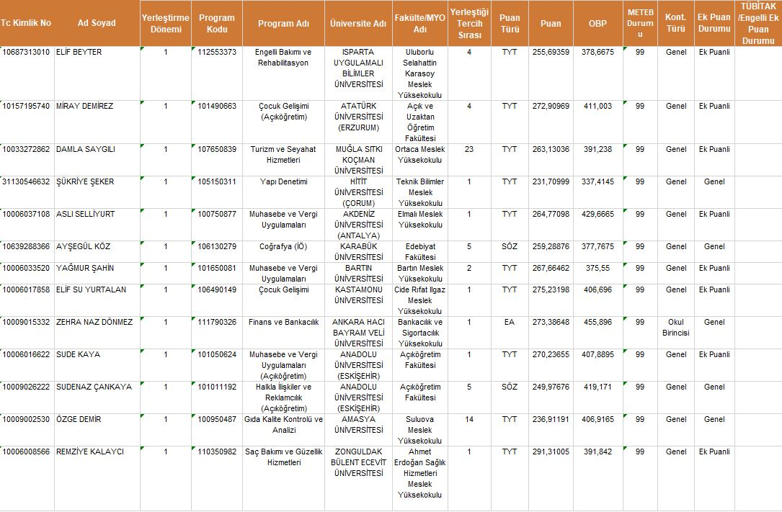

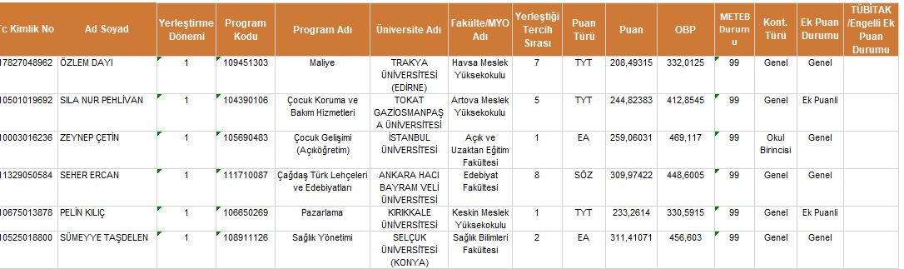

**YÜKSEKÖĞRETİM KURUMLARINA YERLEŞME DURUMU**

|  |  |  |  |  |
| --- | --- | --- | --- | --- |
| **YÜKSEKÖĞRETİM KURUMLARINA YERLEŞME DURUMU** | | | | |
| **EĞİTİM ÖĞRETİM YILI** | **12.SINIF  ÖĞRENCİ SAYISI** | **YERLEŞTİĞİ YÜKSEK OKUL TÜRÜ** | **ÖĞRENCİ SAYISI** | **ORAN** |
| **2015-2016** | **40** | LİSANS | 2 | 2 |
| ÖNLİSANS | 2 | 2 |
| SINAVSIZ ÖN LİSANS | 11 | 27.50 |
| AÇIK ÖĞRETİM LİSANS | 5 | 12,5 |
| AÇIK ÖĞRETİM ÖN LİSANS | 15 | 37.5 |
| **TOPLAM** | **35** | **87.5** |
| **2016-2017** | **77** | LİSANS | 4 | 5,30 |
| ÖNLİSANS | 3 | 4 |
| SINAVSIZ ÖN LİSANS | 0 | 0 |
| AÇIK ÖĞRETİM LİSANS | 1 | 1,3 |
| AÇIK ÖĞRETİM ÖN LİSANS | 0 | 0 |
| **TOPLAM** | **8** | **10,6** |
| **2017-2018** | **81** | LİSANS | 2 | 2,5 |
| ÖNLİSANS | 9 | 11,3 |
| SINAVSIZ ÖN LİSANS | 0 | 0 |
| AÇIK ÖĞRETİM LİSANS | 0 | 0 |
| AÇIK ÖĞRETİM ÖN LİSANS | 2 | 2,53 |
| **TOPLAM** | **13** | **16,4** |
| **2018-2019** | **72** | LİSANS | 3 | 4,16 |
| ÖNLİSANS | 7 | 9,72 |
| AÇIK ÖĞRETİM LİSANS | 1 | 1,38 |
| **TOPLAM** | **11** | **15.26** |
| **2019-2020** | **69** | LİSANS | 0 | 0 |
| ÖNLİSANS | 8 | 11,59 |
| AÇIK ÖĞRETİM ÖN LİSANS | 1 | 1,44 |
| **TOPLAM** | **9** | **13,03** |
| **2020-2021** | **78** | LİSANS | 1 | 1,28 |
| ÖNLİSANS | 9 | 11,54 |
| AÇIK ÖĞRETİM ÖN LİSANS | 2 | 2,56 |
| **TOPLAM** | **12** | **15,38** |
|  |  | LİSANS | 2 | 5,41 |
| **2021-2022** | **37** | ÖNLİSANS | 3 | 8,11 |
|  |  | AÇIK ÖĞRETİM LİSANS | 1 | 2,70 |
|  |  | **TOPLAM** | **6** | **16,22** |
|  |  | LİSANS | **3** | **5,1** |
|  |  | ÖNLİSANS | **14** | **23,7** |
| **2022-2023** | **59** | AÇIK ÖĞRETİM LİSANS | **1** | **1.7** |
|  |  | **TOPLAM** | **18** | **30,5** |
| **2023-2024** | **95** | **LİSANS** | **3** | **3,15** |
| **ÖNLİSANS** | **16** | **16,84** |
| **AÇIK ÖĞRETİM LİSANS** | **7** | **7,36** |
| **TOPLAM** | **24** | **27,35** |

**BÖLÜM VIII.**

**YERLEŞİM PLANI**

|  |  |  |  |
| --- | --- | --- | --- |
| **AKYURT MESLEKİ VE TEKNİK ANADOLU LİSESİ**  SINIF YERLEŞKE PLANI | | | |
| **YÜKSEK GİRİŞ** | SOLDAN | İLK SINIF | GÜZELLİK VE SAÇ BAKIM ATÖLYESİ |
| SOLDAN | İKİNCİ SINIF | MÜZİK VE DRAMATİK ETKİNLİKLER ATÖLYESİ |
| SAĞDAN | İLK SINIF | MUHASEBE VE FİNANSMAN ATÖLYESİ |
|  | SAĞDAN | İKİNCİ SINIF | ÇOCUK GELİŞİMİ VE EĞİTİMİ ATÖLYESİ |
| **1.KAT** | SAĞDAN | İLK SINIF | MUHASEBE FİNANSMAN ATÖLYESİ |
| SAĞDAN | İKİNCİ SINIF | 9A |
| SOLDAN | İLK SINIF | 9B |
| **2.KAT** | SAĞDAN | İLK SINIF | 9/C |
| SAĞDAN | İKİNCİ SINIF | 10/A |
| SAĞDAN | ÜÇÜNCÜ SINIF | 10/B |
| KORİDORUN ORTASINDA | İLK SINIF | BAYAN MESCİDİ |
| SOLDAN | İLK SINIF | 11/A |
| SOLDAN | İKİNCİ SINIF | 11/B |
| SOLDAN | ÜÇÜNCÜ SINIF | 12/B |
| **3.KAT** | SAĞDAN | İLK SINIF | HASTA VE YAŞLI BAKIM ATÖLYESİ |
| SAĞDAN | İKİNCİ SINIF | İLK YARDIM ATÖLYESİ |
| SOLDAN | İLK SINIF | YİYECEK İÇECEK HİZMETLERİ ATÖLYESİ |
| SOLDAN | İKİNCİ SINIF | YİYECEK İÇECEK HİZMETLERİ ATÖLYESİ |

**SPORTİF FAALİYETLER**

**Öğrencilerimiz İçerisinde Bölgesel Ve Ulusal Derece Sahibi Olan Birçok Öğrencimiz Bulunmaktadır.**

|  |  |
| --- | --- |
| **TAEKWONDO** | **TÜRKİYE 1.** |
| **KYOKUSHİN KARATE** | **TÜRKİYE 2.** |
| **ATLETİZM** | **AKYURT 1.**  **ANKARA 1.** |
| **GÜLLE ATMA** | **ANKARA 3.** |
| **BOKS** | **ANKARA 1.**  **TÜRKİYE 2.** |
| **RESİM** | **AKYURT 2.** |
| **MASA TENİSİ** | **AKYURT 2.** |
| **VOLEYBOL** | **AKYURT1., 2., 3.** |
| **JUDO** | **ANKARA 3.** |

**AKYURT MESLEKİ VE TEKNİK ANADOLU LİSESİ**

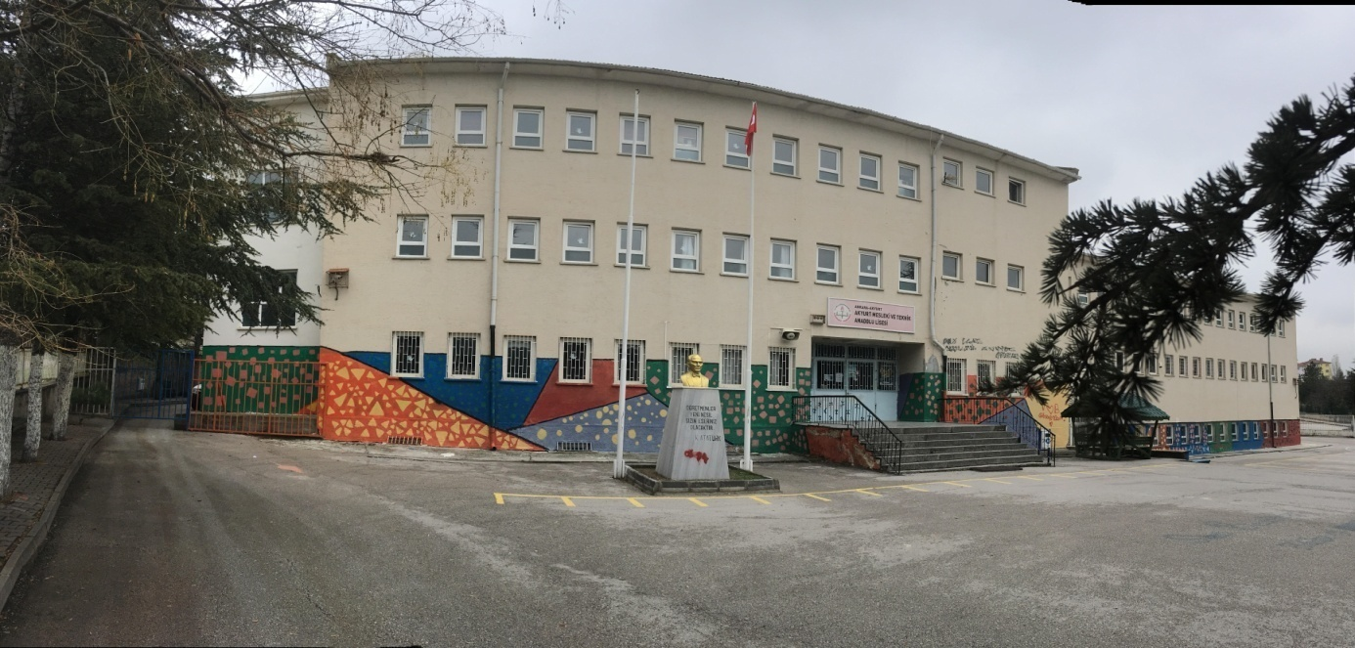

**ATÖLYELERİMİZ**

**ÇOCUK GELİŞİMİ VE EĞİTİMİ**

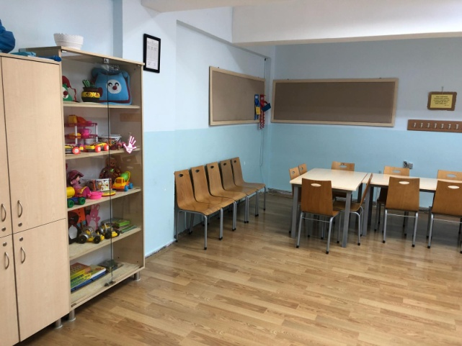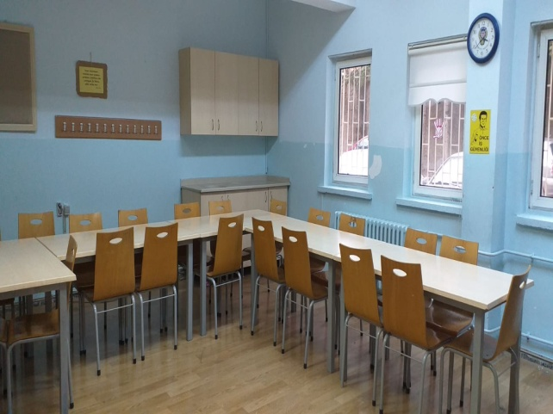

**HASTA VE YAŞLI BAKIM HİZMETLERİ**

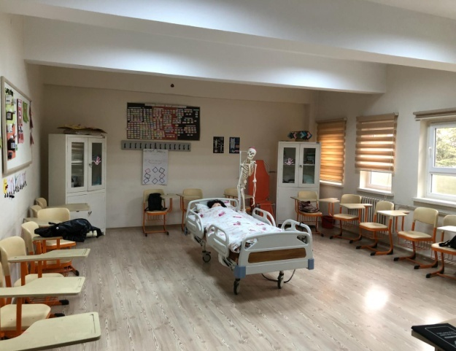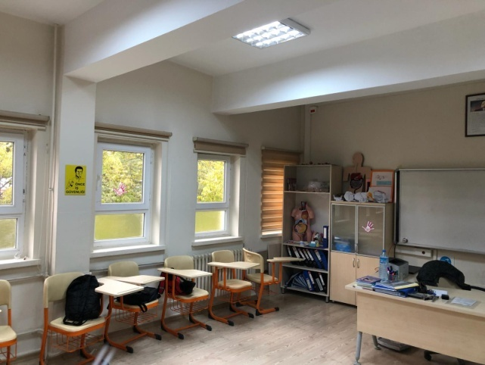

**GÜZELLİK VE SAÇ BAKIM HİZMETLERİ**

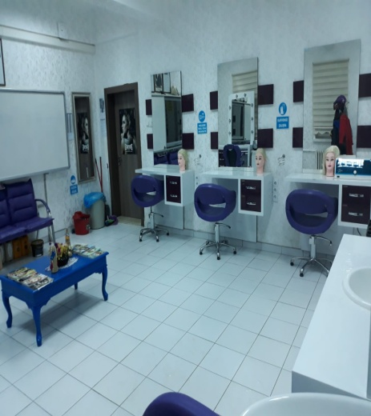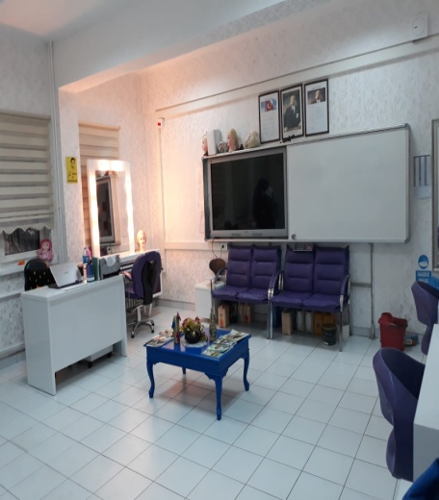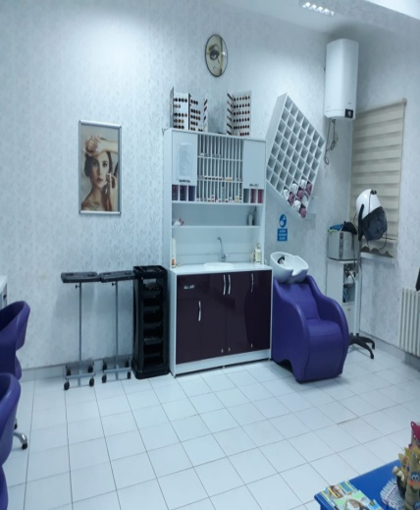

**MUHASEBE VE FİNANSMAN**

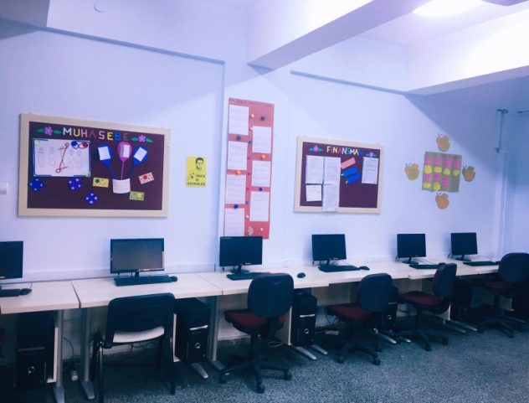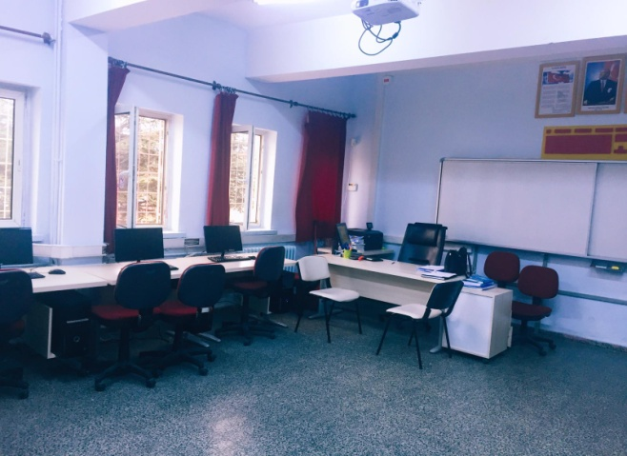

**MUHASEBE VE FİNANSMAN ALANI 2.ATÖLYESİ**

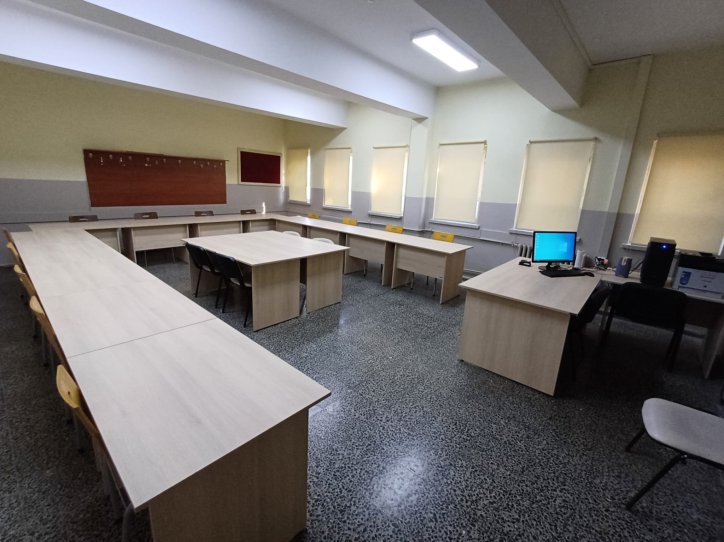

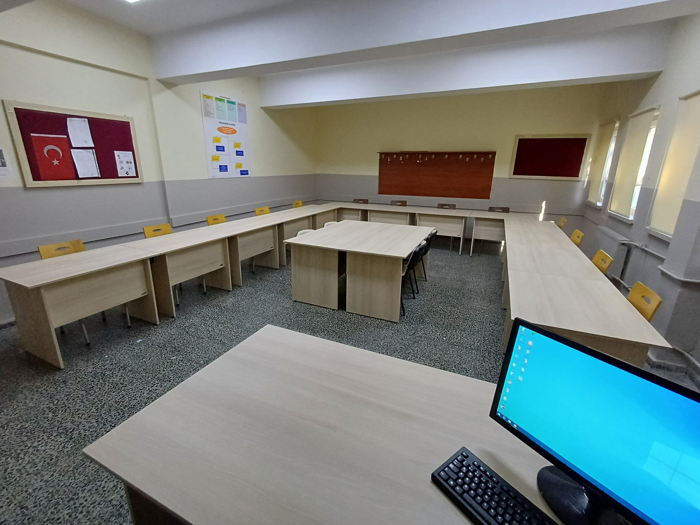

**YİYECEK İÇECEK HİZMETLERİ**

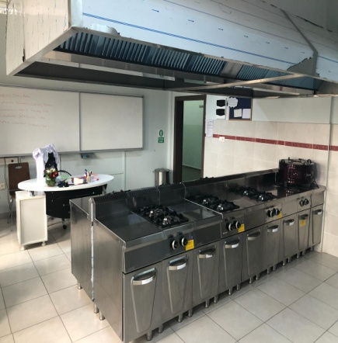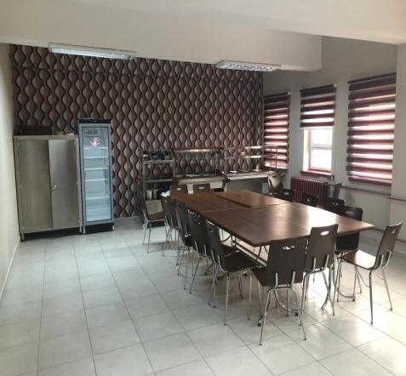

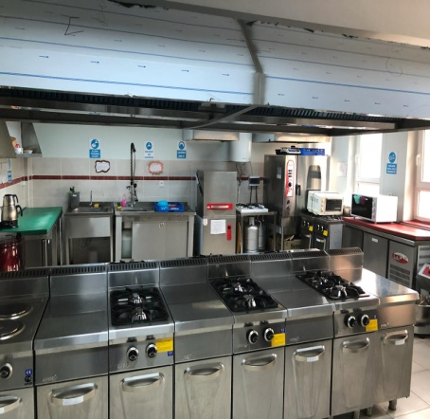

HASTA YAŞLI BAKIM ATÖLYESİ 2 